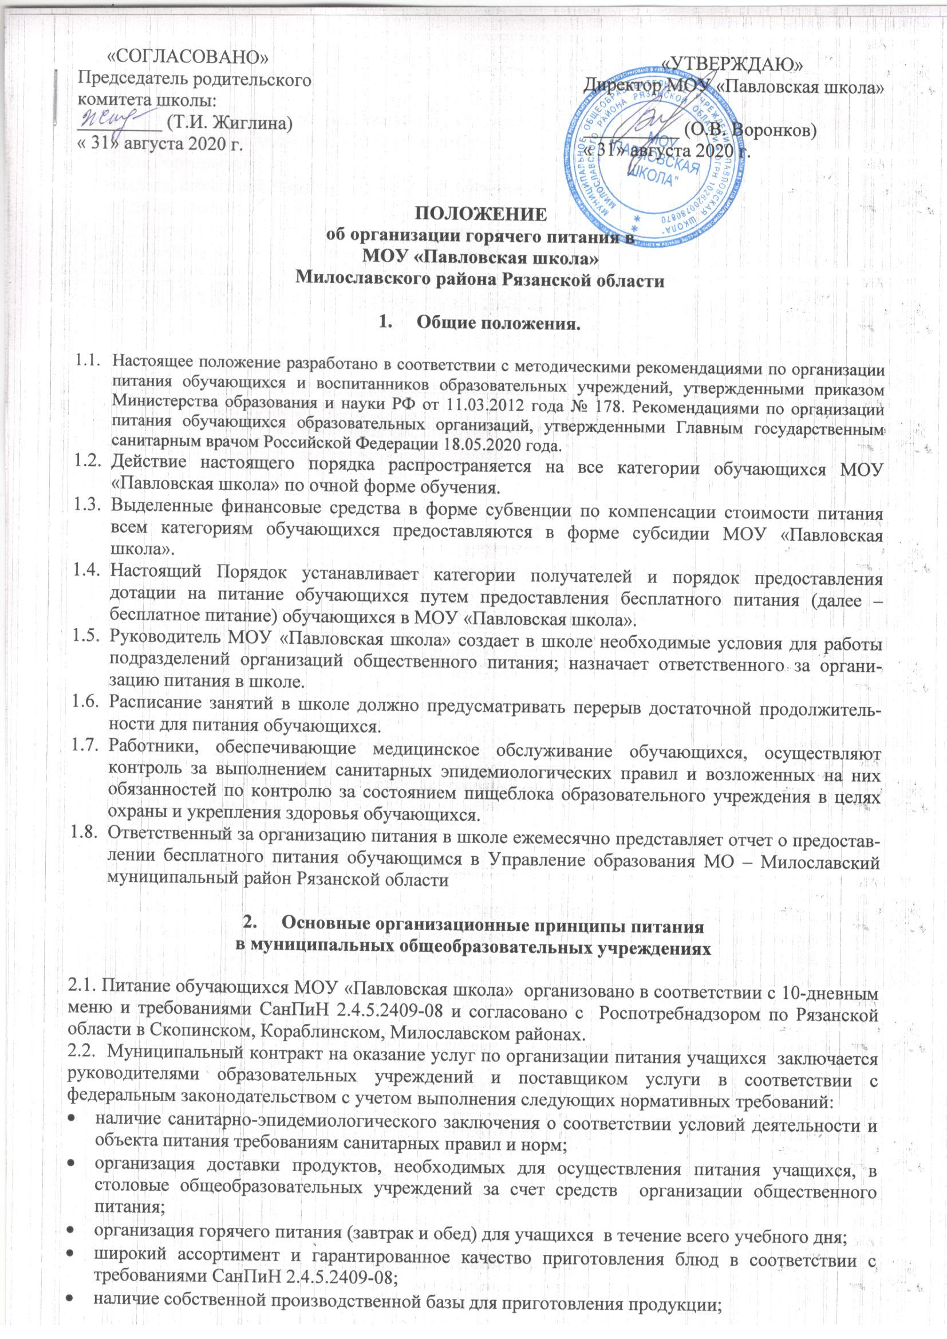

«СОГЛАСОВАНО» «УТВЕРЖДАЮ»
Председатель родительского Директор МОУ «Павловская школа»
комитета школы:
_________ (Т.И. Жиглина) __________ (О.В. Воронков)
« 31» августа 2020 г. « 31» августа 2020 г.

ПОЛОЖЕНИЕ
об организации горячего питания в
МОУ «Павловская школа» Милославского района Рязанской области

- Общие положения.

  - Настоящее положение разработано в соответствии с методическими рекомендациями по организации питания обучающихся и воспитанников образовательных учреждений, утвержденными приказом Министерства образования и науки РФ от 11.03.2012 года № 178. Рекомендациями по организации питания обучающихся образовательных организаций, утвержденными Главным государственным санитарным врачом Российской Федерации 18.05.2020 года.
  - Действие настоящего порядка распространяется на все категории обучающихся МОУ «Павловская школа» по очной форме обучения.
  - Выделенные финансовые средства в форме субвенции по компенсации стоимости питания всем категориям обучающихся предоставляются в форме субсидии МОУ «Павловская школа».
  - Настоящий Порядок устанавливает категории получателей и порядок предоставления дотации на питание обучающихся путем предоставления бесплатного питания (далее – бесплатное питание) обучающихся в МОУ «Павловская школа».
  - Руководитель МОУ «Павловская школа» создает в школе необходимые условия для работы подразделений организаций общественного питания; назначает ответственного за органи-зацию питания в школе.
  - Расписание занятий в школе должно предусматривать перерыв достаточной продолжитель-ности для питания обучающихся.
  - Работники, обеспечивающие медицинское обслуживание обучающихся, осуществляют контроль за выполнением санитарных эпидемиологических правил и возложенных на них обязанностей по контролю за состоянием пищеблока образовательного учреждения в целях охраны и укрепления здоровья обучающихся.
  - Ответственный за организацию питания в школе ежемесячно представляет отчет о предостав-лении бесплатного питания обучающимся в Управление образования МО – Милославский муниципальный район Рязанской области

- Основные организационные принципы питания
в муниципальных общеобразовательных учреждениях

2.1. Питание обучающихся МОУ «Павловская школа» организовано в соответствии с 10-дневным меню и требованиями СанПиН 2.4.5.2409-08 и согласовано с Роспотребнадзором по Рязанской области в Скопинском, Кораблинском, Милославском районах.
2.2. Муниципальный контракт на оказание услуг по организации питания учащихся заключается руководителями образовательных учреждений и поставщиком услуги в соответствии с федеральным законодательством с учетом выполнения следующих нормативных требований:
- наличие санитарно-эпидемиологического заключения о соответствии условий деятельности и объекта питания требованиям санитарных правил и норм;
- организация доставки продуктов, необходимых для осуществления питания учащихся, в столовые общеобразовательных учреждений за счет средств организации общественного питания;
- организация горячего питания (завтрак и обед) для учащихся в течение всего учебного дня;
- широкий ассортимент и гарантированное качество приготовления блюд в соответствии с требованиями СанПиН 2.4.5.2409-08;
- наличие собственной производственной базы для приготовления продукции;
- наличие автотранспорта, имеющего санитарный паспорт, для доставки продуктов питания или договора с автотранспортным предприятием, специализирующимся на перевозках продуктов питания;
- готовность обеспечивать эксплуатацию торгово-холодильного, технологического и другого оборудования согласно инструкциям и правилам эксплуатации, разработанным для каждого вида оборудования;
- комплектование школьной столовой профессиональными кадрами;
- наличие производственного персонала, знающего основы организации и технологию школьного питания, имеющего допуск к работе на предприятиях общественного питания, на производственно-технологическом и холодильном оборудовании;
- обеспечение прохождения медицинских профилактических осмотров работниками пищеблока и обучение персонала санитарному минимуму в соответствии с установленными сроками;
- обеспечение за счет средств организаций общественного питания чистоты и соблюдения санитарно-эпидемиологического режима в производственных помещениях столовых;
- организация содержания обеденного зала общеобразовательного учреждения в надлежащем порядке – в соответствии с требованиями СанПиН (уборка обеденных столов после каждого организованного приема пищи);
- обеспечение школьной столовой достаточным количеством посуды и столовых приборов, специальной одежды, санитарно-гигиенических средств, ветоши, кухонного, разделочного оборудования и уборочного инвентаря.

3. Категории получателей дотации на питание.

Установить следующие категории обучающихся по предоставлению им дотации на питание:
  - Организация бесплатного горячего питания:
- обед – предельная цена 57 рублей 27 копеек (все обучающиеся 1-4 классов);
- обед – предельная цена 31 рубль 20 копеек (все обучающиеся 5-9 классов);
  - В обязательном порядке (льготные категории): дети с ограниченными возможностями здоро-вья, имеющие заключение психолого-медико-педагогической комиссии.
  - Категории обучающихся, указанных в пунктах 3.2., обеспечиваются двухразовым горячим питанием в период с 01.01.2021 года.
  - Для обучающихся начальной ступени общего образования, посещающих группу продленного дня, может быть организовано дополнительное питание в течение учебного года за счет средств родителей (законных представителей).
  - Питания обучающихся МОУ «Павловская школа» осуществляется по графику, разработан-ному администрацией школы.

4. Контроль

5.1. Контроль за целевым использованием средств бюджета, предусмотренных настоящим Порядком, возлагается на директора МОУ «Павловская школа», а также на главного бухгалтера и специалиста Управления образования Администрации МО – Милославский муниципальный район Рязанской области.
5.2. Контроль за организацией питания (посещаемость обучающихся, качество питания, соблюде-ние графика, выполнение санитарно-гигиенических норм и правил, рацион питания, работо-способность кухонного оборудования) осуществляет ответственный за организацию питания на основании приказа директора МОУ «Павловская школа».
5.3. Для контроля за работой школьной столовой, качеством пищи, соблюдением санитарных требований создается общественная комиссия из членов родительского комитета школы.
5.4. Ежедневно бракераж готовой пищи осуществляется бракеражной комиссией, утверждаемой приказом директора школы. В состав комиссии входят: директор школы, медработник, представи-тель школы. Без бракеража реализация пищи детям не допускается.
5.5. Контроль за сроками прохождения медицинского осмотра работников, санитарным состоянием пищеблока, за качеством сырья, продуктов возлагается на директора школы.
5.6. Классные руководители несут персональную ответственность за сведения о количестве учеников, которые ежедневно обеспечиваются горячим питанием.
5.7. Функционирование школьной столовой, как структурного подразделения муниципального образовательного учреждения возможно при наличии:
- положения о школьной столовой как структурном подразделении общеобразовательного учреждения;
- заключение надзорных органов о соответствии помещений (пищеблока) СанПиН;
- примерных десятидневных меню и ассортиментного перечня буфетной продукции, с ТО ТУ Роспотребнадзора, наличие нормативно-технологической документации.
В компетенцию директора школы по организации школьной столовой входит:
- заключение муниципального контракта на оказание услуг по организации питания,
- контроль за производственной базой пищеблока школьной столовой и своевременной организа-цией ремонта технологического и холодильного оборудования;
- контроль за соблюдением требований СанПиН ;
- ежемесячный анализ деятельности школьной столовой;
- организация финансовой отчетности школьной столовой;
- организация общественного контроля (бракеражной комиссии) за питанием школьников.
Ответственность за функционирование школьной столовой несет директор школы.

Принято на заседании Педагогического совета школы № 1 от 31.08.2020г.

Приложение 1

Питание учащихся.
Проходимость столовой
196 посадочных мест (при посадке за один стол 6 человек)

При условии соблюдения социальной дистанции:

За 27 столов ( при посадке за один стол 4 человека) одновременно питание получают 108 человек.

Перемены
9.15-9.25
10.10 – 10.20
11.05 – 11.20
12.05 -12.25
13.05 – 13.15

График питания
Время | Классы, количество учащихся | льготники
Завтраки
8.40-8.55 | 1-е классы-70 чел.
9.00 – 9.15 | 2-е классы-82 чел.
9.20 – 9.35 | 3-е классы – 108 чел.
9.40 – 9.55 | 4-е классы – 108 чел.
Итого 1-4 кл. | 368 человека-завтраки получают бесплатно | 363
10.10-10.20 | 5 -11 классы -80 чел | 66 чел.
Итого завтраки получают | 448 чел (429 бесплатно)
Обеды
11.05-11.20 | 5-11 классы (платные обеды)
12.00 – 12.20 | 1 – 4 классы -108 чел. | 76 чел.
1305 – 13.25 | 5 – 11 классы – 108 чел. | 66 чел.
Итого обеды получают | обеды-216(122-бесплатно)

